**ماهیت کسب و کار شرکت**

شرکت گروه دارویی برکت در تاریخ 12 / 03 / 1389 به صورت سهامی خاص با نام شرکت نوین دارویی تدبیر تشکیل شده است و طبق صورتجلسه مجمع عمومی فوق العاده مورخ 22 / 08 / 1395 و در راستای بورسی شدن ، نام شرکت به شرکت گروه دارویی برکت و نوع آن از سهامی خاص به سهامی عام تغییر یافته و در تاریخ 18 / 09 / 1395 در اداره ثبت شرکتها و موسسات غیرتجاری تهران به ثبت رسیده است.

نشانی مرکز اصلی: تهران، میدان آرژانتین ، خیابان احمد قصیر، کوچه پنجم پلاک 11 کد پستی: 1513718111

جایگاه شرکت در صنعت:

شرکت گروه دارویی برکت (سهامی خاص) با بیش از 15 شرکت تابعه در سال 1389 بر اساس تحلیل و آینده نگاری صنعت دارویی ایران و با هدف پاسخگویی به نیازهای جامعه، تحت عنوان "شرکت فناوریهای نوین دارویی تدبیر" تاسیس گردید. این شرکت به عنوان یک مجموعه اقتصادی دانش محور، رویکرد خویش را تمرکز بر فرآورده‌های سلامت انتخاب نموده است.

مبنای فعالیت شرکت، حرکت در جهت تحقق چشم انداز ایران 1404 و هم راستایی با نقشه جامع علمی کشور در راستای مسئولیت اجتماعی و ارج گذاری به ارزش‌های انسانی است. کمک به گسترش عدالت اجتماعی و افزایش امکان دسترسی محرومین به فرآورده‌های جدید سلامت از طریق تولید داروها با قیمت ارزانتر، از اهداف این مجموعه می‌باشد. جهت گیری کلان شرکت، ورود به عرصه‌های نوین دارویی از جمله زیست فناوری، فناوری‌های دارورسانی از جمله نانو تکنولوژی، داروهای آهسته رهش و عرصه‌های جدید فناوری سلامت، توسعه صنعت سلولی – مولکولی از جمله سل تراپی، ژل تراپی، ایمنوتراپی و فناوری بافتی است.

شرکت گروه دارویی برکت به عنوان دومین هلدینگ بزرگ دارویی کشور فعالیت دارد. همچنین سهم ریالی 6 درصدی بازار دارویی کشور را در سال 1402 کسب نموده است. در حال حاضر شرکت گروه دارویی برکت در بازار اول و تابلوی فرعی بورس مورد معامله قرار می‌گیرد. تعداد شرکتهای فرعی گروه دارویی برکت 4 شرکت بوده که شرکت گروه سرمایه‌گذاری البرز جزء شرکتهای فرعی شرکت گروه دارویی برکت می‌باشد و به عنوان یکی از بزرگترین هلدینگهای دارویی کشور نقش قابل توجهی در تولید و توزیع دارو، تولید مواد اولیه و واردات داروهای استراتژیک ایفا می‌کند. شرکت گروه سرمایه‌گذاری البرز به عنوان اولین شرکت سرمایه‌گذاری در بورس اوراق بهادار تهران پذیرفته شده است و در حال حاضر سهام آن در بازار اول بورس اوراق بهادار تهران با نماد "والبر" مورد معامله قرار می‌گیرد. تعداد شرکتهای عضو گروه سرمایه‌گذاری البرز، 12 شرکت (با شرکت اصلی) می‌باشند که شامل تعداد 10 شرکت پذیرفته شده در بورس )شامل شرکتهای البرز دارو، سبحان دارو، داروسازی تولید دارو، پخش البرز، ایران دارو، کی بی سی، سرمایه‌گذاری اعتلاء البرز، داروسازی سبحان انکولوژی، تولید مواد اولیه دارویی البرز بالک و گروه دارویی سبحان و شرکت تولید دارو ( غیر بورسی) هستند. لازم به ذکر است شرکت البرز دارو پیشرو در تولید داروهای قلبی و عروقی، شرکت سبحان دارو فعال در تولید داروهای اعصاب و روان، شرکت ایران دارو پیشرو در تولید محصولات دارویی مکمل و شرکت داروسازی تولید دارو نیز ژنریک ساز می‌‌باشند.

شرکت کی بی سی واردات انواع داروهای حیاتی و واکسنهای خارج از کشور و همچنین خرید داخلی آنها از شرکتهای تأمین کننده دیگر جهت ارائه به بازارهای دارویی کشور و تامین نیازهای سازمان غذا و دارو در زمینه واکسنها را برعهده دارد.

فعالیت اصلی شرکت سبحان انکولوژی تولید انواع داروهای ضد سرطان بوده است. فعالیت اصلی شرکت سرمایه‌گذاری اعتلاء البرز، سرمایه‌گذاری در سهام، سهم الشرکه، واحدهای سرمایه‌گذاری صندوقها یا سایر اوراق بهادار دارای حق رأی شرکتها، موسسات یا صندوقهای سرمایه‌گذاری می‌باشد، که این شرکت توانسته است بازدهی بالاتر از پورتفوی بازار در سالیان اخیر را کسب کند. گروه دارویی برکت به عنوان یکی از مهمترین فعالان صنعت داروسازی کشور و با در اختیار داشتن واحدهای کسب و کاری مختلف در تمامی حلقههای زنجیره ارزش صنعت از تولید مواد اولیه، تا تولید فرآورده نهایی و توزیع، با استمرار بر اتخاذ استراتژیهای مناسب و سرمایه‌گذاری در فرصتهای جذاب، نوآورانه، آینده نگارانه و دارای پتانسیلهای رشد فوق العاده، آتیهای امیدبخش را پیش روی سهامداران قرار داده است.

در میان شرکتهای گروه دارویی برکت که در تمامی حلقه‌های زنجیره ارزش صنعت از تولید مواد اولیه تا تولید فرآورده نهایی و توزیع، شرکت پخش البرز وظیفه پخش و توزیع دارو را در میان شرکتهای گروه بر عهده دارد. دیگر شرکتهای فرعی گروه دارویی برکت، بیوسان فارمد تولیدکننده داروهای بایوتکنولوژی در حوزه بیوسیمیلار و پپتیدها (شفا فارمد) ساخت ماده اولیه Pen-G و انواع واکسن‌ها( و شهرک صنعتی دارویی برکت )تنها شهرک تخصصی دارویی ایران با مجهزترین زیرساخت‌های ساخت کارخانه دارویی( می‌‌باشند. بهره‌برداری از شهرک صنعتی دارویی برکت به عنوان تنها شهرک تخصصی دارویی و سلامت کشور و بزرگترین شهرک دارویی منطقه با هدف توسعه صنایع داروسازی صورت پذیرفته است.

سرمایه‌گذاری درشرکت‌های فرعی:

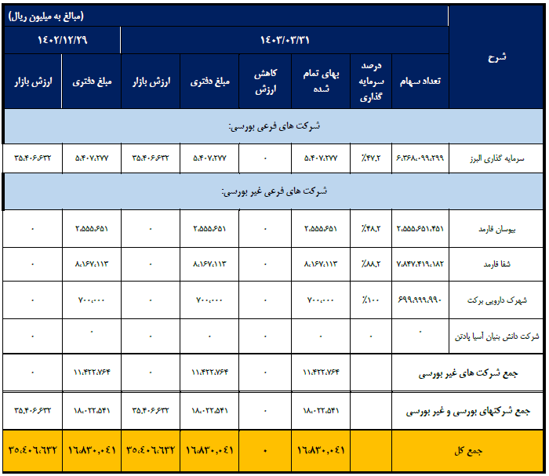

طرح‌های توسعه:

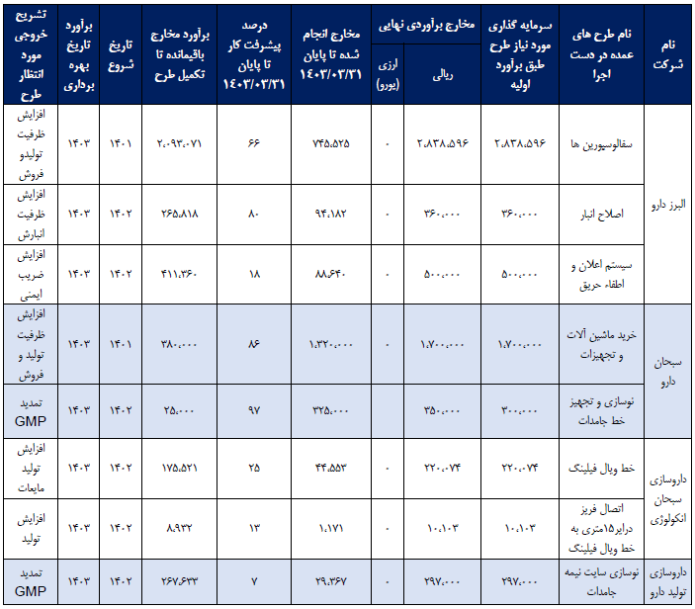

اطلاعات اعضای هیات مدیره :

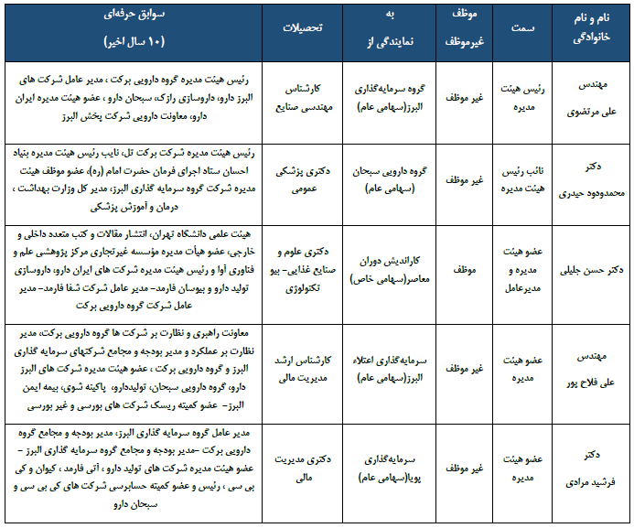

ریسک‌ها و موارد عدم اطمینان و تجزیه و تحلیل آن:

ریسک‌های مرتبط با گروه سرمایه‌گذاری شامل ریسک‌های استراتژیک )داخلی و خارجی(، ریسک‌های مالی )اعتباری، بازار و نقدینگی(، ریسک‌های عملیاتی )فرآیندی، انسانی، تکنولوژی و حسابداری(، ریسک قانونی، ریسک‌های فرهنگی و اجتماعی، ریسک اعتبار اسمی و ریسک‌های سیاسی می‌باشد. اهم ریسک‌های فوق به شرح ذیل می‌‌باشند:

**ریسک نوسانات نرخ بهره**: نرخ بهره تاثیر مستقیم بر روی هزینه‌های تولید شرکت‌‌های گروه دارد، بهره پرداختی بابت تامین نقدینگی، موجب کاهش سودآوری شرکت‌ها خواهد شد. همچنین موجب افزایش بهای مواد اولیه خواهد شد قیمت مواد مصرفی رابطه مستقیمی با هزینه دریافت تسهیلات خواهد داشت. افزایش در نرخ هزینه‌های تأمین مالی باعث کاهش سود خالص شرکت می‌شود و می‌تواند طرح‌های توسعه را فاقد توجیه اقتصادی نماید.

**ریسک نوسانات نرخ ارز**: آثار تغییرات نرخ ارز بر صنعت دارو از جهت شدت بالای ارزبری این صنعت در بخش مواد اولیه، نسبت به صنایع دیگر و همچنین استراتژیک بودن کالای تولیدی و ارتباط مستقیم آن با حوزه سلامت از اهمیت مضاعفی برخوردار است. افزایش نرخ ارز علاوه بر افزایش قابل توجه قیمت تمام شده محصولات، می‌تواند به کاهش تولید شرکت‌‌های دارویی به جهت کمبود منابع ریالی نیز منجر شده و حاشیه سود شرکت‌‌های مذکور را تحت تأثیر قرار دهد.

از سوی دیگر شرایط ویژه اقتصادی در کشور، موضوع نرخ ارز، نوسانات آن و تاثیر تغییرات نرخ ارز بر روی فعالیت شرکت با توجه به حجم خرید خارجی و وابستگی به ماشین آلات خارجی همواره موضوع بسیار مهمی برای مدیریت شرکت‌‌های دارویی خواهد بود. با توجه به صعود ناگهانی نرخ ارز در روز‌های اخیر. نگرانی مربوط به تهیه ارز و نرخ آن افزایش یافته است.

**ریسک بازار**: در اثر نوسانات قیمت دارایی‌ها در بازار )نوسان نرخ‌های بازار( ایجاد می‌شود. اشخاص حقیقی و حقوقی دارایی‌های خود را به صور مختلف مانند پول نقد، سهام، انواع اوراق بهادار، مسکن، طلا، ارز و سایر دارایی‌های با ارزش نگهداری می‌کنند. تمام این دارایی‌ها دربازار‌های منسجم مورد دادوستد قرار می‌گیرند و به همین دلیل در معرض تغییرات قیمت قرار دارند و این نوسانات قیمتی، موجب ایجاد ریسک بازار می‌شود. ریسک بازار یکی از اجزای اصلی ریسک شرکت‌ها و بنگاه‌های تجاری است. به تأثیر تغییرات نرخ ارز بر سرمایه‌گذاری‌ها و فعالیت‌های تجاری یک شرکت، ریسک نرخ ارز اطلاق می‌‌گردد.

**ریسک نرخ ارز**: یکی از ریسک‌های زیر مجموعه ریسک بازار است که به دلیل تغییرات نرخ تسعیر ارز روی می‌‌دهد. اهمیت این ریسک هنگامی افزایش می‌‌یابد که بخش قابل توجهی از سبد سرمایه‌گذاری شرکت متشکل از یک ارز و یا ارز‌های گوناگون باشد. حالت دیگری که باعث ایجاد ریسک نرخ ارز می‌‌شود هنگامی روی می‌‌دهد که بنگاه تجاری مبادلات ارزی قابل توجهی داشته و در اثر مبادلات تجاری خود مطالبات و بدهی‌های ارزی ایجاد نموده باشد.

**ریسک عوامل بین المللی**: تحولات بین المللی بر وضعیت اقتصادی و کلیه کسب و کار‌های کشور سایه انداخته است و صنعت دارو و مجموعه برکت نیز از این امر مستثنی نمی‌باشند. این امر می‌‌تواند باعث سخت‌تر شدن گشایش اعتبار برای خرید‌های خارجی گردد. از سوی دیگر شرکت‌‌های دارویی به لحاظ حساسیت تولیدات آن همواره در مقابل مقررات دولتی و عوامل بین المللی دچار کمترین مخاطره بوده‌اند. نگرانی مربوط به روابط بین الملل همواره طی سالیان گذشته وجود داشته است و همیشه بخشی از تفکر مدیریت و تصمیم گیرندگان اقتصادی را مشغول کرده است؛ بنابراین راه‌های مقابله با این موضوع در تصمیم گیری‌های شرکت همواره در نظر گرفته شده است.

**ریسک قوانین داخلی**: تغییر قوانین داخلی از جمله تعرفه‌های واردات و افزایش قیمت حامل‌های انرژی از جمله موارد تاثیرگذار بر سودآوری شرکت‌ها می‌‌‌باشند. همچنین تغییرات قیمت حامل‌های انرژی با توجه به تأثیر بر قیمت‌های حمل و نقل مواد و محصولات نهایی، اثرگذاری نسبی بر روی صنعت دارو خواهد گذاشت.

**ریسک نقدینگی**: با توجه به شرایط تورمی همراه با رکود در جامعه و سیاست‌های انقباضی دولت در جمع آوری نقدینگی و کنترل آن، مشکل نقدینگی طی سال‌های گذشته همواره بزرگترین دغدغه مدیران واحد‌های تولیدی و صنعتی بوده است. تا جایی که بسیاری از واحد‌های تجاری به دلیل کمبود نقدینگی به مرور به مرز بحران و خطر نزدیک و وارد بحران غیر قابل برگشت شده‌‌‌اند. همچنین با توجه به افزایش قیمت دلار و به تبع آن افزایش مبلغ ریالی خرید شرکت‌ها و همچنین افزایش نرخ تسهیلات دریافتی از بانک‌ها، پیش بینی می‌‌گردد مشکلات نقدینگی و تأمین سرمایه در گردش در سال جاری ادامه داشته باشد.

نسبت‌های مالی برکت:

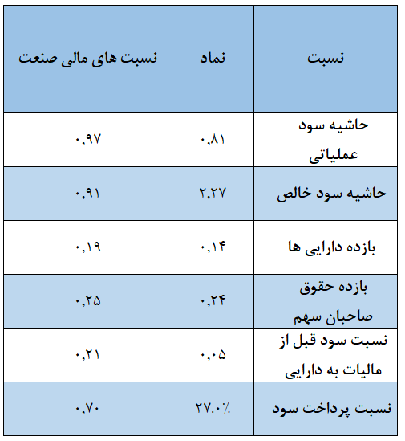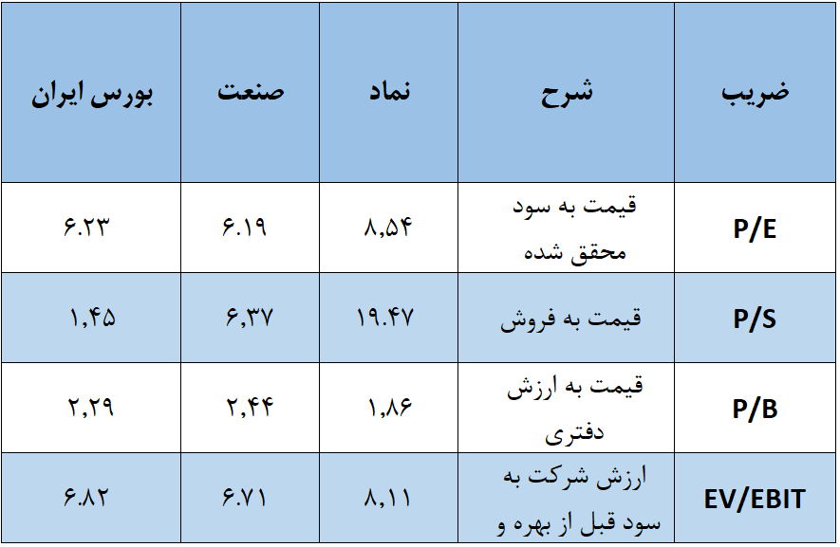

بازده و نرخ رشد درآمد و سود خالص:

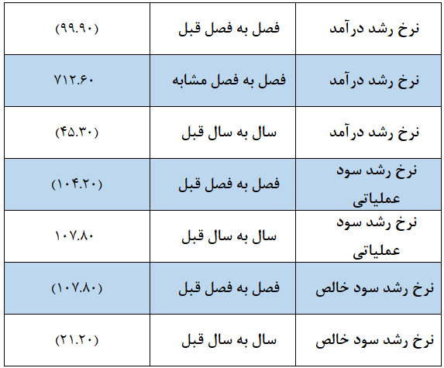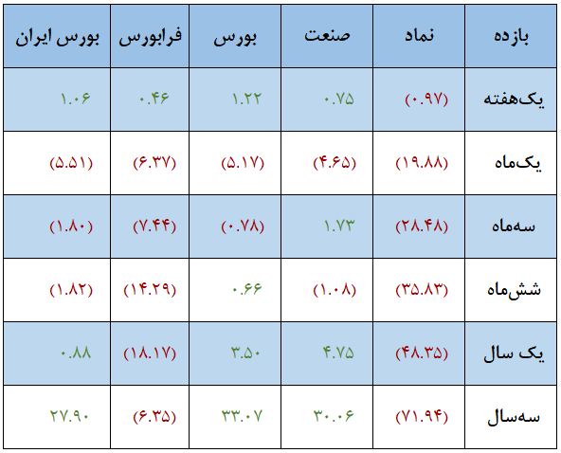

نسبت‌های مالی برکت:

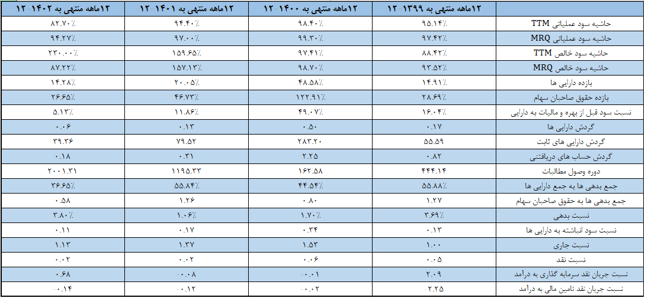

درصد تقسیم سود شرکت:

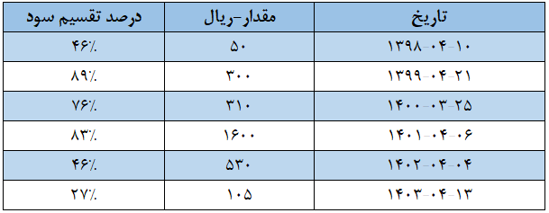

درصد سهامداران برکت:

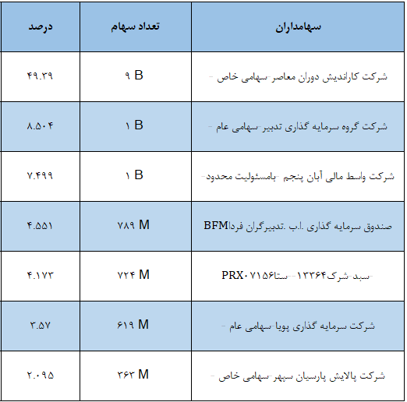

صورت وضعیت مالی تاریخی برکت:

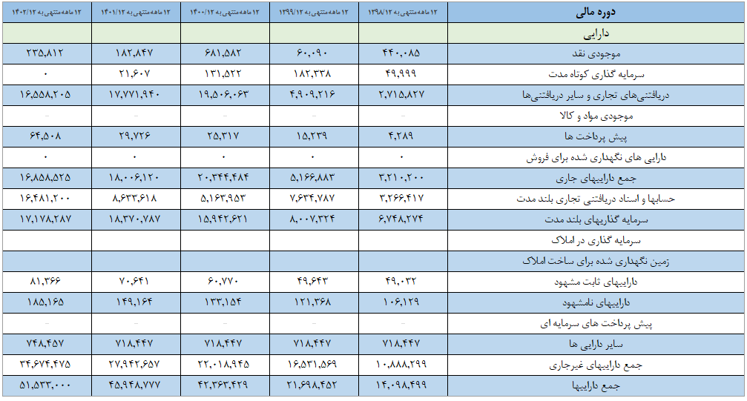

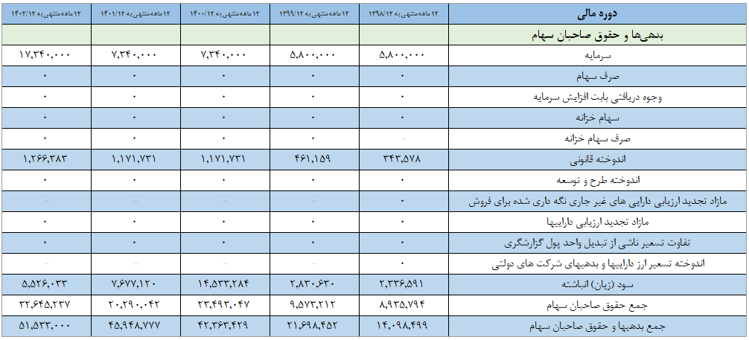

صورت‌های مالی برکت:

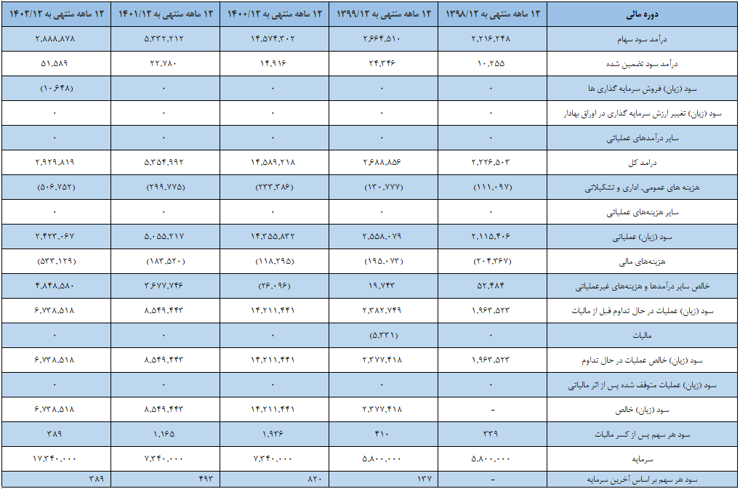

شرکت‌های زیر مجموعه:

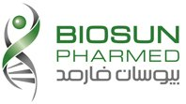

بیوسان فارمد:

شرکت بیوسان فارمد در سال 1391 تاسیس و در اداره ثبت شرکت‌ها و موسسات غیرتجاری استان تهران به ثبت رسید. مرکز اصلی این شرکت در خیابان شیخ بهایی تهران بوده و کارخانه در حال احداث آن در شهرک دارویی برکت(کردان کرج) واقع شده است. آخرین ترکیب سهامداری این شرکت را در تصویر زیر مشاهده می‌نمایید.

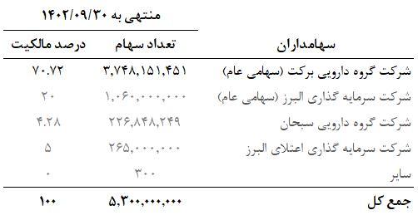

حوزه فعالیت این شرکت تحقیق، توسعه و تولید محصولات بیوسیمیلار، واکسن، آنتی بادی‌های مونوکلونال و دارو‌های پپتیدی است. سه مرکز فعال این شرکت سایت فناوری زیستی و پپتید در یافت آباد، کارخانه اصلی شرکت در شهرک علم و فناوری دارویی برکت واقع در استان البرز و دفتر مرکزی این شرکت شامل بخش‌های بازرگانی، اداری و مالی مستقر در تهران است.

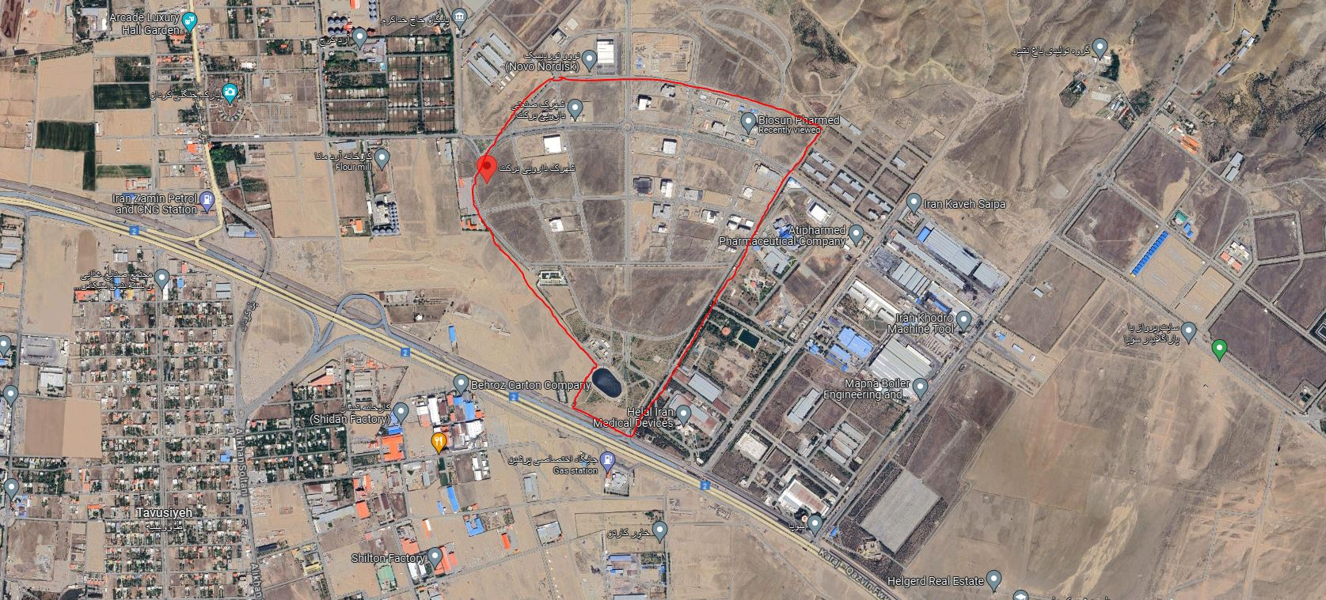

شرکت بیوسان فارمد یکی از شرکت‌های پیشرو در حوزه تحقیق، توسعه و تولید محصولات دارویی بیولوژیک در کشور است که علاوه بر تامین مقدار مورد نیاز داخل کشور، سعی در فعالیت در بازار‌های خاورمیانه و شمال آفریقا را دارد. محصولات شرکت بیوسان فارمد از دسته پروتئین‌های دارویی می‌باشند که در چندین رشته تخصصی پزشکی مانند بیماری‌های مغز و اعصاب، بیماری‌های خون و سرطان، بیماری‌های روماتیسمی، بیماری‌های کلیه و دستگاه گوارش، زنان و نازایی کاربرد دارند. از جمله حیطه‌هایی که شرکت بیوسان فارمد فعالیت‌های علمی، تحقیقاتی و تولیدی خود را بر آن متمرکز نموده بیماری‌های سیستم اعصاب مرکزی خصوصا بیماری ام اس است. در ادامه به معرفی محصولات شرکت و بررسی روند تولید و فروش آن‌ها خواهیم پرداخت.

واکسن پنتاوالان(سانوپنت) به منظور پیشگیری و حفاظت کودکان در مقابل 5 نوع بیماری مختلف مورد استفاده قرار می‌گیرد. این پنج بیماری به ترتیب عبارتند از دیفتری، کزاز، سیاه سرفه، هپاتیت "ب" و هموفیلوس آنفولانزا نوع "ب". هر چند قبل از ورود واکسن پنتاوالان به برنامه واکسیناسیون عمومی کشوری واکسن‌های دیفتری، کزاز ، سیاه سرفه و هپاتیت ب جزء برنامه جاری ایمن سازی کودکان بوده و در ماه‌های 2 و 4 و 6 تزریق می‌شدند، اما واکسن هموفیلوس آنفلوانزا نوع «ب» ‌به عنوان پنجمین جزء به این واکسن اضافه شده است و با ورود واکسن پنتاوالان به برنامه واکسیناسیون کشوری فقط یک تزریق در ماه‌های ذکر شده (2-4-6) صورت می‌گیرد. بنابراین با اضافه شدن یک واکسن جدید و در عین حال کم شدن تعداد تزریق، پوشش واکسیناسیون بالاتر رفته است.

همانطور که در صورت‌های مالی شرکت مشاهده می‌شود، فروش واکسن‌های پنتاوالان شرکت به دو صورت "تک دوز" و "ده دوزی" صورت می‌گیرد. با بررسی روند فروش واکسن‌های سانوپنت در صورت‌های مالی شرکت طی سنوات گذشته، مشاهده می‌کنیم که از سال 1399 به بعد، تعداد واکسن‌های سانوپنت فروش رفته ده دوزی از نوع تک دوز این واکسن در فروش شرکت، پیشی گرفته است. بیشترین میزان فروش واکسن‌های تک دوز شرکت در سال 1399 و معادل 1 میلیون ویال/بسته بوده که هم اکنون به محدوده 300 هزار ویال/بسته کاهش یافته است. فروش واکسن‌های ده دوزی اما شرایط بهتری داشته و از 93 هزار ویال/بسته در سال 1398 به 460 هزار ویال/بسته در سال 1402 رسیده است. قیمت فروش این واکسن‌ها اما از سال 1399 تقریبا تغییری نداشته و در همان محدوده قیمتی، خود را حفظ نموده است لذا تغییرات درآمد فروش شرکت از محل این محصول بیشتر وابسته به تعداد ویال/بسته‌های فروخته شده است.

پپتید‌ها مولکول‌های بیولوژیک با زنجیره‌های کوچکی از مونومر‌های اسیدآمینه هستند که توسط اتصالات پپتیدی به یکدیگر متصل شده‌‌‌اند. پپتید‌ها نقش مهمی را در انواع فعالیت‌های بیولوژیک ارگانیسم‌های زنده ایفا می‌کنند. امروزه استفاده از پپتید‌ها ‌به عنوان دارو‌های جدید با توجه به قدرت اثر بالا، ریسک خطر و عوارض جانبی پایین و حصول نتایج درمانی مناسب رو به افزایش می‌باشد و تاکنون بیش از ۶۰ نوع پپتید ‌به عنوان دارو توسط شرکت‌‌های معتبر دارویی تولید و در سطح جهانی عرضه شده است. عملاً استفاده مستقیم از پپتید‌ها ‌به عنوان دارو به دلیل ناپایداری ساختمان شیمیایی و تغییر سریع اثربخشی آن‌ها راحت نبوده و برای این منظور باید یکسری تغییرات در ساختار آن‌ها ایجاد گردد. عمدتاً از پپتید‌ها در درمان بیماری‌های متابولیک (مانند دیابت و چاقی) ، انکولوژیک (خونی )، مشکلات عصبی و روانی، دارو‌های حمایتی برای شیمی درمانی سرطان‌ها و تعدیل کردن سیستم ایمنی استفاده می‌شود.

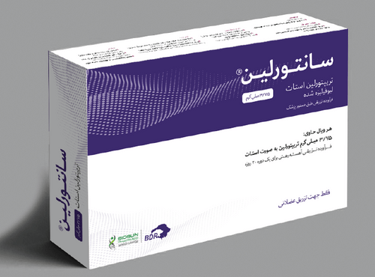محصول سانتورلین یا تریپتورلین استات یکی از محصولات پپتیدی این شرکت است که وزن 56 درصدی از سبد فروش محصولات شرکت را به خود اختصاص داده است که عمدتا در درمان سرطان پیشرفته پروستات مردان و فیبرویید و اندومتریوزیس در زنان و بلوغ زود‌رس در اطفال مورد استفاده قرار می‌گیرد. این محصول از سال 1400 وارد سبد محصولات شرکت بیوسان فارمد شده و طی سال مالی 1401 و 1402 توانسته بیش از 40 و 70 هزار ویال/بسته از این محصول را به فروش برساند. این محصول در دو گروه با دوز 11.25 و 3.75 میلی گرم عرضه می‌شود که بنا بر اطلاعات صورت‌های مالی این شرکت، فروش دوز 3.75 آن به مراتب بهتر از دیگر گروه این شرکت بوده است. کسب سهم از بازار بیشتر و فروش بیشتر این محصول در سنوات آتی می‌تواند سود شرکت را دستخوش تغییرات مثبت قابل توجهی کند.

دیگر محصول شرکت بیوسان فارمد سانتگریلین‌ها(اپتی فیباتاید)‌ها هستند. این محصول یک هپتاپپتاید حلقوی شامل زنجیره ای از شش آمینو اسید است که کاربرد دارویی ضد پلاکتی دارد. مواد مصرف این دارو در زمان سکته قلبی، سندروم حاد کرونری، بیماران تحت آنژیوپلاستی عروق کرونر همراه یا بدون استنت گذاری است. این دارو در دو فرم ویال‌های 10 میلی لیتری با غلظت 2 میلی گرم در هر میلی لیتر و ویال‌های 100 میلی لیتری با غلظت 75 میلی گرم در هر میلی لیتر عرضه می‌شود.

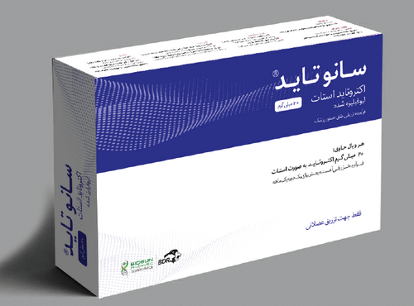این محصول نیز همچون تریپتورلین استات، از سال 1401 در سبد فروش محصولات شرکت قرار گرفت و در سال اول شرکت بیوسان فارمد توانست بیش از 50 هزار ویال از هر دو نوع به فروش برساند. در سال گذشته اما این میزان از جمع هر دو فرم محصولات کاهش داشت و به محدوده 40 هزار ویال رسید. میزان فروش دوز 2 میلی گرم شرکت به مراتب بیشتر از دوز 0.75 میلی گرم بوده است و انتظاری مبنی بر تغییر قابل توجه مقدار فروش این محصول برای شرکت را در سال مالی جاری نداریم. وزن فروش این محصول در سبد فروش شرکت حدودا 20 درصد است که پس از تریپتورلین استات بیشترین وزن در فروش شرکت را شامل می‌شود.

و در نهایت آخرین محصول شرکت اکتروتاید استات یا سانوتاید‌ها هستند. این محصول نیز در دو فرم 20 میلی گرمی و 30 میلی گرمی تولید و عرضه میشود که بصورت تزریقی قابلیت مصرف دارد. این محصول عموما برای درمان بیماران مبتلا به آکرومگالی و تومور‌های کارسینوئید قابلیت استفاده دارد. فرم 20 میلی گرمی این شرکت از سال 1401 و فرم 30 میلی گرمی آن از سال 1402 به سبد محصولات این شرکت اضافه شدند و حدودا 7000 ویال/بسته در سال گذشته فروش داشته است.

در تصویر زیر روند فروش شرکت طی سنوات گذشته ارائه شده است.

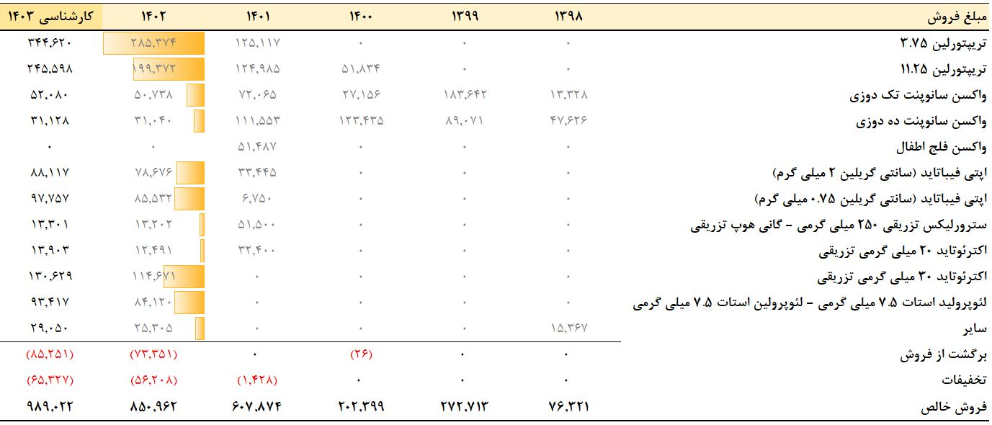

این شرکت در سال مالی گذشته، سود ناخالص 14.8 میلیارد تومانی داشته اما با اعمال هزینه‌های عمومی، اداری و فروش، هزینه مالی و زیان غیرعملیاتی ناشی از شناسایی هزینه مالیات و عوارض ارزش افزوده سال مالی 1400 و 1401، به مبلغ 346 میلیارد تومان زیان خالص شناسایی کرده است. مطابق با بررسی بنیادی صورت گرفته و تخمین صورت سود و زیان انجام شده، انتظار داریم که شرکت کماکان در سال مالی جاری نیز به میزانی کمتر اما زیانده باقی بماند.

بنا بر اطلاعات منتشر شده در صورت‌های مالی این شرکت، شرکت بیوسان فارمد دارای سه طرح توسعه در دست احداث است. این سه طرح به ترتیب عبارتند از پروژه پیتید، پروژه بایوسیملار و پروژه BSL3 که به ترتیب با درصد‌های پیشرفت فیزیکی 98.5، 96 و 84 درصد هستند. آخرین برآورد شرکت از هزینه‌های لازم به منظور تکمیل این سه طرح توسعه، مبلغی حدودا 313 میلیارد تومانی بوده است. بیوسان فارمد تاریخ برآوردی راه اندازی خطوط را نیز منتهی به نیمه دوم سال تقویمی 1403 می‌داند اما با توجه به اینکه سال مالی شرکت منتهی به انت‌های آذرماه است، انتظاری مبنی بر تغییر با اهمیت صورت‌های مالی این شرکت برای سال مالی جاری نداریم.

از پروژه پیتید، هزینه‌های مربوط به زمین و آماده سازی آن، ساختمان سازی، حق انشعاب و تاسیسات و وسایل و تجهیزات اداری بصورت کامل صورت گرفته است. هزینه ماشین آلات و تجهیزات تولیدی سایر هزینه‌هایی که جزئی اما مربوط به پروژه هستند در حال حاضر بصورت کامل انجام نشده و با توجه به تحریم‌های بین المللی، پیچیدگی تکنولوژی اجرای پروژه، پروسه زمانبر اخذ مجوزات پیمانکاران خارجی از دولت‌های متبوعه خود زمانبر شده است.

این روند برای پروژه بایوسیمیلار نیز عینا صادق بوده و این طرح نیز با مشکلات مشابهی دست و پنجه نرم می‌کند. حدود 260 میلیارد تومان از هزینه‌های برآوردی طرح‌های شرکت مربوط به اتمام این پروژه می‌باشد.

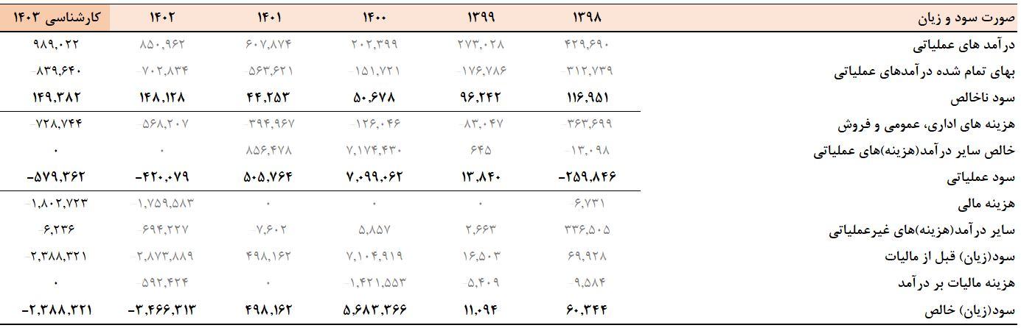

لازم به ذکر است که شرکت در گزارش صورت مالی منتهی به اسفند ماه سال 1394 بیان داشته که 50503 مترمربع زمین از شرکت شهرک صنعتی داروئی برکت خریداری کرده است که تا امروز تغییری نداشته و بهای تمام شده آن 16 میلیارد تومان است. با توجه به اینکه این زمین در شهرک صنعتی داروئی برکت است، نرخ بروز برای تجدید ارزش زمین آن را برابر با نرخ 10.5 میلیون تومانی به ازای هر مترمربع برابر با میانگین نرخ فروش آخرین سال مالی شرکت شهرک صنعتی داروئی برکت است. لذا حدودا 514 میلیارد تومان از محل به روز شدن ارزش زمین، به دارایی‌های این شرکت افزوده خواهد شد.

آخرین ترازنامه شرکت:

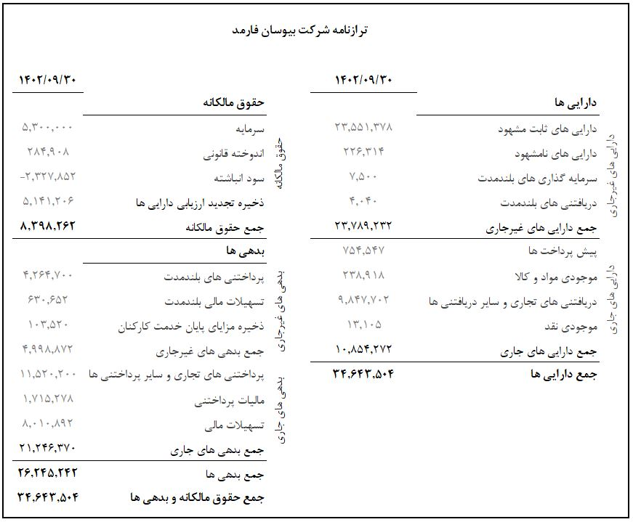

شرکت شفا فارمد:

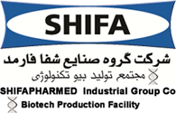

شرکت گروه صنایع شفا فارمد یکی از شرکت‌‌های فعال و با سابقه در گروه برکت است. این شرکت در ابتدا با نام شفای بندرگز تأسیس شده و طی سال‌‌های متمادی، نام و ساختار آن تغییر یافته تا به نام فعلی آن یعنی شرکت گروه صنایع شفا فارمد (سهامی خاص) رسیده است. در سال ۱۳۸۷، بر اساس مصوبه مجمع عمومی فوق‌العاده و مجوز اداره کل ثبت شرکت‌‌ها و موسسات غیرتجاری، نام شرکت از "شفای ساری" به "شرکت گروه صنایع شفا فارمد (سهامی خاص)" تغییر یافت. همچنین در سال ۱۳۸۸، محل ثبت شرکت از ساری به کرج انتقال یافت. اخیراً، در سال ۱۴۰۰، طبق مصوبه مجمع فوق‌العاده، شرکت آسیا پادتن با شرکت گروه صنایع شفا فارمد ادغام شده و کلیه دارایی‌‌ها، بدهی‌‌ها و حقوق صاحبان سهام آن به شرکت شفا فارمد منتقل گردیده است. در نتیجه، سرمایه شرکت به مبلغ ۸۸۹۰۰۰۰۰ میلیون ریال افزایش یافته است.

ترکیب سهامداران شفا فارمد:

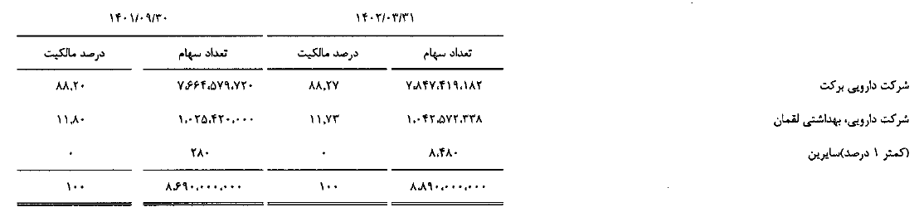

موضوع فعالیت مطابق با اساسنامه شرکت، شامل موارد زیر است:  
انجام فعالیت‌های تحقیقاتی مشاوره‌ای تولیدی خدماتی در زمینه‌های داروئی شیمیائی و انواع واکسن‌های انسانی و دام و طیور مکمل‌های دارویی و غذایی برای انسان و دام و طیور، آنزیم‌ها و ملزومات دارویی و انجام فعالیت‌های مجاز بازرگانی همکاری و مشارکت در هر شرکت با توافق نامه با سایر شرکت‌ها و انجام سرمایه‌گذاری در فعالیت‌های فوق می‌باشد. به موجب کارت شناسایی کارگاه به شماره ۱۰۰٫۱۰۹۵۳۸ مورخ ۱۳۹۲٫۰۳٫۱۸ که توسط وزارت صنعت، معدن و تجارت صادر گردیده بهره برداری از کارخانه شرکت با ظرفیت اسمی ۳۳۶ تن ماکرولید‌ها و ۱۳۰۰ تن پنی سیلین در تاریخ ۱۳۹۲٫۰۶٫۳۱ آغاز شده است.

در حال حاضر مرکز اصلی و محل فعالیت کارخانه شرکت گروه صنایع شفا فارمد که زیر مجموعه گروه دارویی برکت است در کیلومتر ۱۰ جاده کرج - قزوین، بلوار سوپا، خیابان شفا، بلوار سها قرار دارد.

محل قرار گیری شرکت:

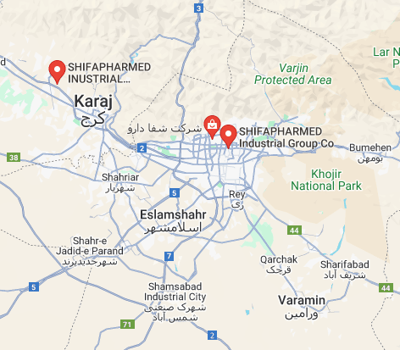 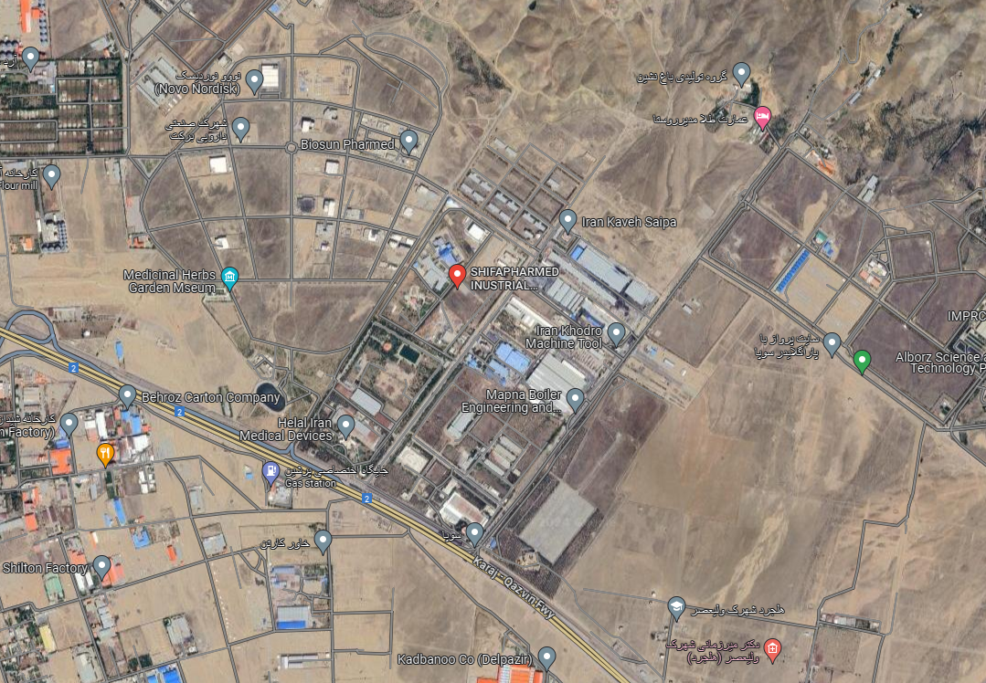

شرکت گروه صنایع شفا فارمد از سال 1375 در زمینی به مساحت 23 هکتار، فعالیت خود را با هدف تولید انواع آنتی‌بیوتیک‌‌های گروه ماکرولید آغاز کرده است. این شرکت پس از تولید و تأمین مواد اولیه آنتی‌بیوتیک‌‌های مد نظر، در سال 1389 اقدام به تولید مشارکتی محصول نهایی آزیترومایسین نیز کرده است.

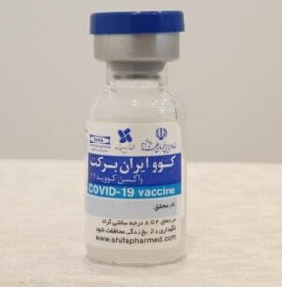این شرکت در سال 1392 موفق به تولید اولین بچ صنعتی پنی‌سیلین جی شد. در این طرح، تولید انبوه ماده آغازین پنی‌سیلین جی و ماده حد واسط 6APA با استفاده از فناوری آن زمان انجام شد که البته این ماده در حال حاضر به عنوان یک محصول نهایی از رده خارج شده است و به عنوان یکی از محصول‌های میانی دارویی مورد استفاده قرار می‌گیرد. در پی شیوع بیماری کووید-19 در سال 1398، این شرکت از تابستان سال 1399 اقدام به ساخت سالن تولید واکسن کرد. در این راستا به موازات ضرورت انتقال از مرحله آزمایشگاهی به تولید نیمه صنعتی و صنعتی و با توجه به وجود تجربه و دانش تولید صنعتی واکسن در شرکت بیوسان فارمد، شرکت هم گروه، قرارداد همکاری در این خصوص با موضوع کمک و همکاری فنی تدوین گردید و تجهیزات تولید متناسب با روش تولید شامل آکتاپایلوت ، بیوراکتور‌های ۱۰۰ لیتری ۵۰۰ لیتری ساده، مخازن مدیا ۵۰۰ لیتری و سیستم کنترلی بیوراکتور‌ها جهت تسریع در فرآیند تولید ، توسط بیوسان فارمد در اختیار شفا قرار گرفت. مبلغ این قرداد 740 میلیارد تومان بوده که در صورت‌های مالی سال 1400 و در بخش سربار ثبت گردیده است.

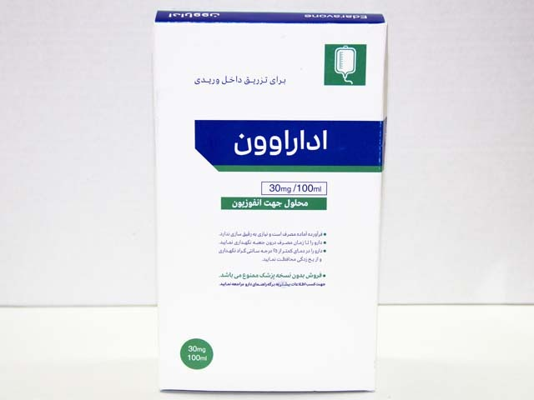در حال حاضر چندین واکسن با اثر بخشی‌های متفاوت جهت مصارف اورژانسی توسط سازمان‌های نظارتی از جمله سازمان جهانی بهداشت، USFDA و EMA تائید شده‌‌‌اند. واکسن Pfizer/BioNTech ۹۵%، Gamaleya ۹۲%، Moderna ۹۴.۵% ، Sputnik V ۹۲%و AstraZeneca ۷۰% اثر بخشی داشته‌‌‌اند.

دسته دیگری از دارو‌های نسبتا جدید شرکت (بعد از واکسن کرونا) دارو‌های ماکرولیدی هستند. ماکرولید‌ها دست‌‌ه‌ای از آنتی بیوتیک‌‌ها هستند که حاوی یک حلقه بزرگ ماکروسیکلیک لاکتونی (حلقه ماکرولید) هستند. از مهمترین دارو‌های این دسته می‌توان از اریترومایسین، آزیترومایسین و کلاریترومایسین اسم برد. ماکرولید‌ها آنتی‏بیوتیک‌‌هایی برای درمان عفونت‌های تنفسی هستند به این دلیل که بر علیه استرپتوکوک پنومونیه و استرپتوکوک پیوژنز(گروه استرپتوکوکی) و ارگانیسم‌های آتیپیک مانند لژیونلا پنوموفیلا، مایکوپلاسما پنومونیه و کلامیدیا پنومونیه فعالیت می‌‏کنند.

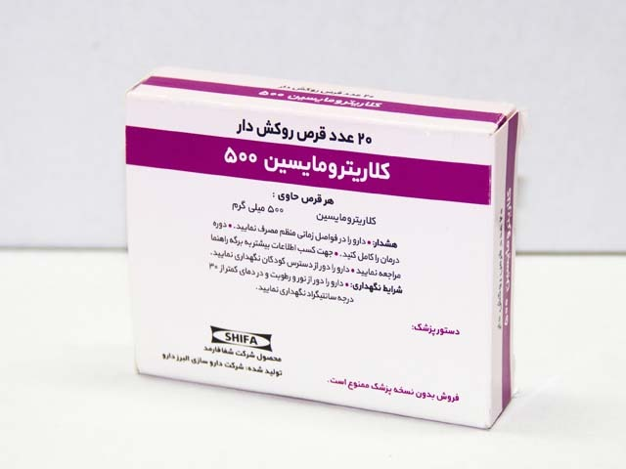نسل جدیدتر ماکرولید‌ها مانند کلاریترومایسین و آزالید یا همان آزیترومایسین بر خلاف اریترومایسین علیه هموفیلوس آنفلوآنزا فعالیت می‌کنند، ولی استرپتوکوک مقاوم به ماکرولید در درمان بیماران مبتلا به عفونت تنفسی مثل پنومونی اکتسابی از محیط مهم است. به همین دلیل انتخاب آنتی‏بیوتیک باید براساس الگوی مقاومت منطقه باشد.

ماکرولید‌ها طیف ضد میکروبی مشابه پنی‌سیلین دارند و برای عفونت‌‌های تنفسی و بافت نرم استفاده می‌‌شوند. این دارو‌ها بر خلاف پنی‌سیلین بر روی مایکوپلاسما، مایکوباکتریوم و برخی انواع ریکتزیا و کلامیدیا اثر می‌گذارند.

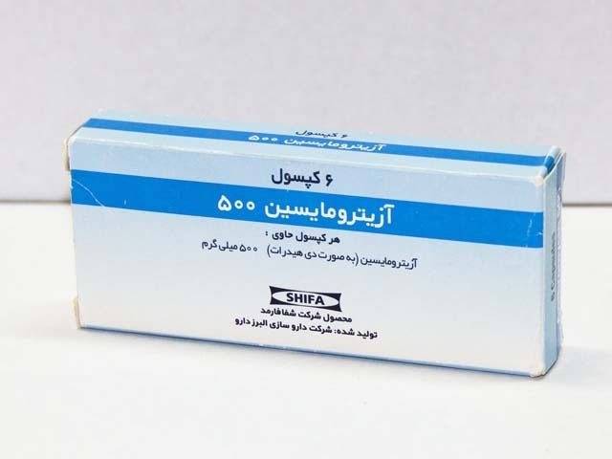

در حال حاضر شرکت دارو‌های ماکرولیدیِ کلاریترومایسین ( قرص روکشدار ۲۵۰ میلی گرم و ۵۰۰ میلی گرم )، آزیترومایسین ( کپسول ۲۵۰ میلی گرم و ۵۰۰ میلی گرم ) و اداراوون را تولید می‌نماید که در این بین، Edaravone نسبتا دسته جدید تری محسوب می‌گردد.

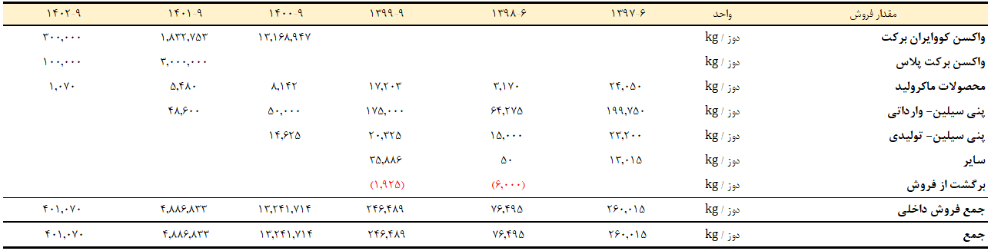

از سال 1400 که شرکت موفق به تولید انبوه واکسن کرونا گردید، عمده درآمد شفا فارمد به تولید این واکسن اختصاص پیدا کرد و عملا تولید دارو‌های ماکرولید کاملا به حاشیه رفت. در سال‌های بعد نیز حداقل 92 درصد از مبلغ فروش شرکت، این واکسن بوده است.

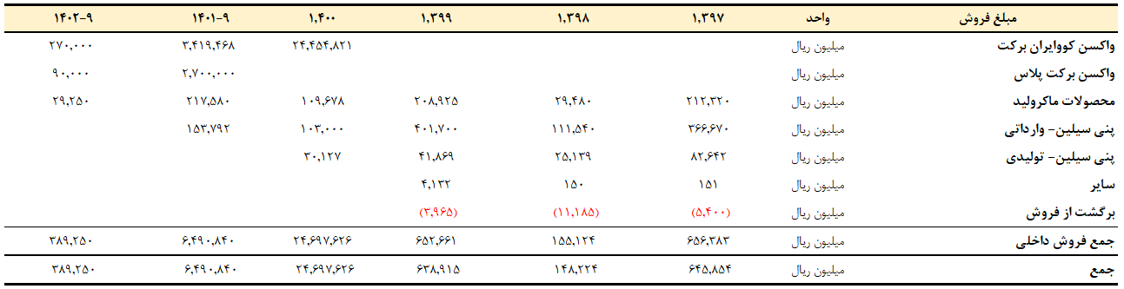

در آخرین سال مالی مبلغ فروش شرکت حدود 94 درصد کاهش پیدا کرد که علت آن طبیعتا تمرکز شدید شرکت برای تولید واکسن کرونا بوده درحالیکه جایگزینی برای پس از پاندمی کرونا در نظر گرفته نشده بود. البته در صورت‌های مالی، عنوان شده که خطوط تولید واکسن کرونا قابلیت تولید سایر واکسن‌های بیولوژیک مورد استفاده انسان و دام را دارا می‌باشد اما این موضوع نیازمند اخذ مجوز و انجام تست‌های موفق آزمایشگاهی بوده که هنوز برنامه ریزی ای در این خصوص انجام نشده است.

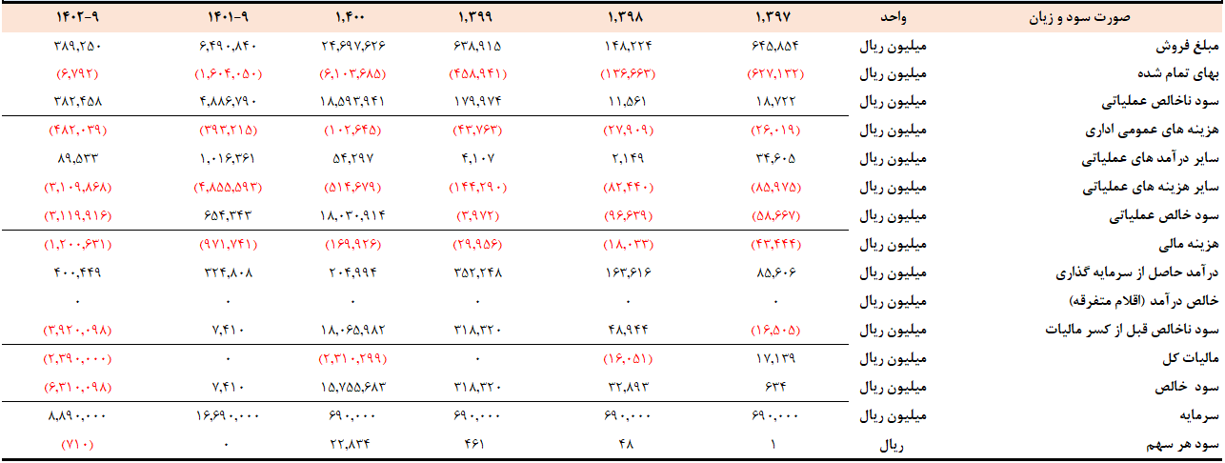

با توجه به اینکه شرکت طرح توسع‌‌ه‌ای برای تولید دارو‌های ترکیبی در دست نداشته، ارائه یک سبد بروز از محصولات برای این شرکت امکان پذیر نیست و بروز ترین داروی فعلی شرکت Edaravone متعلق به سال 1397 می‌باشد. به نظر می‌رسد شفا فارمد برای سال 1403 بهتر است که بر روی بازاریابی محصولات پنی سیلین و ماکرولید خود تمرکز نماید تا شاید مجددا بتواند بازاری که در سال‌های 1400 تا 1402 تقریبا به طور کامل ترک کرده است را جذب کند. با روند فعلی به نظر نمی رسد که شرکت شفا فارمد توانایی خروج از بحران فعلی در کوتاه مدت را داشته باشد و تکرار سال فاجعه بار 1402 کاملا محتمل است.

ترازنامه شفا فارمد مطابق با جدول زیر می‌باشد:

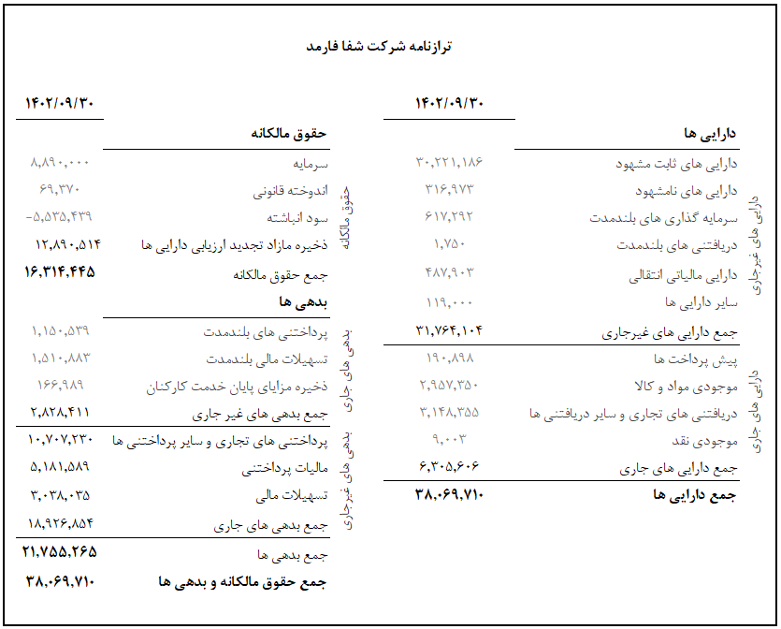

همانطور که مطرح شده شرکت در زمان افتتاح 23 هکتار زمین داشته که در سال‌های 94 و 95 به ترتیب 57،986 و 49،130 مترمربع از آن را به برکت فروخته است. در حال حاضر با اطلاعات در دسترس، شرکت 122،884 مترمربع زمین در اختیار داشته که در صورت وضعیت مالی منتهی به آذر 1402، ارزش آن را 12،306 میلیون ريال گزارش کرده است. با بروز رسانی ارزش این زمین با نرخ مترمربعی 10 میلیون و پانصد هزار تومان، دارایی‌های این شرکت به بیش از 3.806 هزار میلیارد تومان افزایش پیدا خواهد کرد.

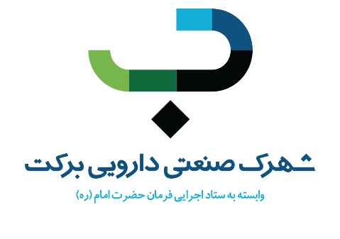شهرک صنعتی برکت:

شرکت شهرک صنعتی دارویی برکت سهامی خاص به شناسه ملی ۱۰۳۲۰۶۴۳۹۱۱ و شماره ثبت ۴۱۳۷۰۷ در تاریخ ۲۸ خرداد ۱۳۹۰ به صورت شرکت سهامی خاص تاسیس شده و در مورخ ۱۶ اردیبهشت ماه سال ۱۳۹۰ در اداره ثبت شرکت‌ها و مؤسسات غیر تجاری استان تهران به ثبت رسیده است. بر اساس تصمیم مجمع عمومی فوق العاده مورخ ۱۳۹۲٫۰۹٫۱۰ نام شرکت از شهرک صنعتی سلامت تدبیر البرز به شرکت شهرک صنعتی دارویی برکت سهامی خاص ) تغییر و در تاریخ ۱۳۹۲٫۱۱٫۲ در اداره ثبت شرکت‌‌های تهران به ثبت رسید. در حال حاضر شرکت از شرکت‌‌های فرعی شرکت گروه دارویی برکت سهامی عام بوده و واحد نهایی گروه کار و اندیش دوران معاصر (سهامی خاص) می‌باشد. شرکت شهرک صنعتی دارویی برکت به عنوان اولین شهرک تخصصی دارویی کشور با هدف ایجاد زیرساخت جهت استقرار صنایع دارویی در کیلومتر ۱۰ آزادراه کرج – قزوین و با موقعیت و فاصله‌ای مناسب از شهر تهران، کرج و فرودگاه‌‌های امام خمینی (ره)، مهرآباد و پیام در مساحتی حدود ۲۰۰ هکتار و اختصاص ۱۰۰ هکتار به قطعات صنعتی و دانش‌بنیان با ۲۰۵ پلاک در شمال آزادراه کرج – قزوین احداث شده است.

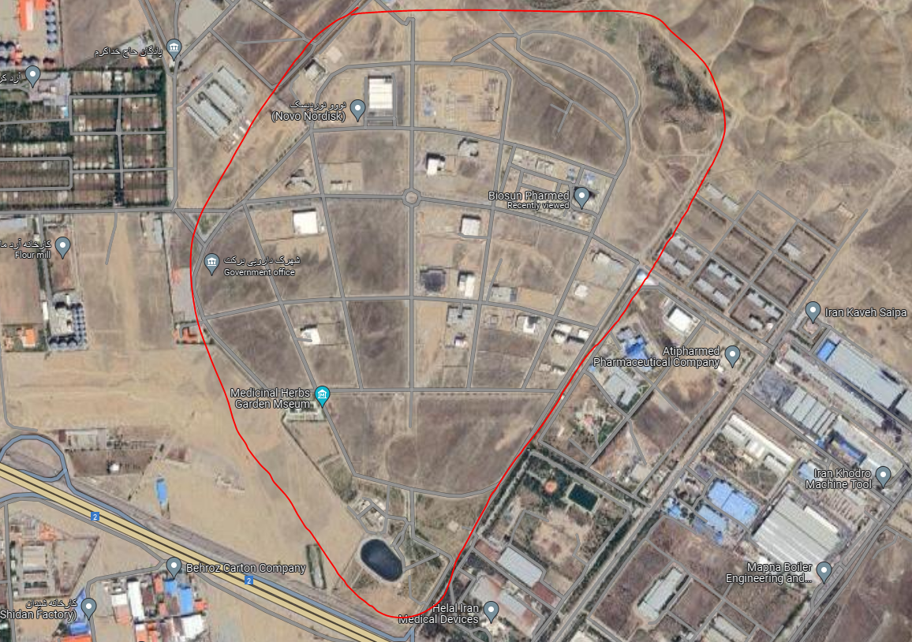 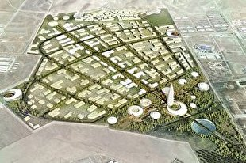

شرکت با هدف تامین زیرساخت‌های شهرک‌های صنعتی سلامت، اقدامات جامعی از جمله مطالعه، طراحی، سازه سازی، خدمات فنی و مشاور‌‌ه‌ای را انجام می‌دهد. همچنین در زمینه تولید، توزیع و صادرات انواع دارو‌ها، تجهیزات پزشکی و ماشین آلات مربوطه فعالیت می‌کند. در سال مورد گزارش، تکمیل عملیات اجرایی و زیرساخت‌های شهرک دارویی برکت و فروش زمین به متقاضیان، مهمترین فعالیت این شرکت بوده است.

شهرک صنعتی برکت شامل مجموعه‌ای متنوع از شرکت‌های مختلف است:

* انکوباتور‌ها، آزمایشگاه‌‌های مرکزی و دفتر مدیریت تحقیق و توسعه به مساحت 4.6 هکتار
* شرکت‌‌های دانش‌بنیان به مساحت 11.4 هکتار
* شرکت‌‌های سل‌تراپی به مساحت 5.2 هکتار
* شرکت‌‌های بیوتکنولوژی به مساحت 5 هکتار
* پالایشگاه خون و فرآورده‌‌های پلاسمایی به مساحت 4.5 هکتار
* کارخانه‌‌های واکسن‌سازی به مساحت 3.9 هکتار
* شرکت‌‌های با فناوری‌‌های پیشرفته حوزه سلامت به مساحت 13.5 هکتار
* شرکت‌‌های دارویی مختلف به مساحت 39.8 هکتار
* انبار‌های مرکزی و بارانداز به مساحت 8 هکتار
* پردیس مرکزی شامل دفتر مرکزی، دفاتر تجاری، دانشکده داروسازی و خدمات رفاهی

همچنین زیرساخت‌‌های مختلفی مانند تأمین آب، برق، گاز، مخابرات و شبکه معابر در این شهرک اجرا شده است. فضای سبز و تأسیسات تفریحی از دیگر بخش‌‌های این شهرک هستند.

ترازنامه شهرک:

شهرک صنعتی برکت 1،060،082 مترمربع زمین داشته که تا آذر 1402، 729،931 متر از آن را واگذار کرده است. قیمت زمین‌هایی که در سال مالی 1402 واگذار شدند به طور میانگین 104,133,378 ريال به ازای هر مترمربع بودند. با بروز کردن قیمت زمین‌های باقی مانده شرکت با فرض فروش 7،370 مترمربع در سال مالی 1403، دارایی‌های ثابت مشهود شهرک صنعتی به بیش از 3 هزار و 360 میلیارد تومان افزایش پیدا خواهد کرد و در طرف دیگر تراز‌نامه در بخش سود انباشته قرار گرفته است.

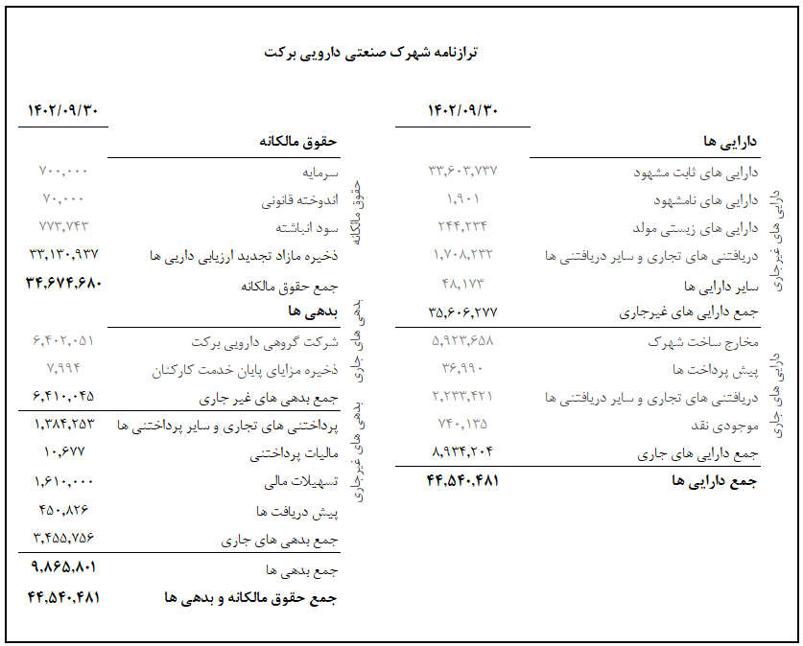

**ارزش خالص دارایی‌های برکت:**

به منظور بدست آوردن خالص ارزش دارایی‌های گروه دارویی برکت، نیازمند محاسبه ارزش روز دارایی‌های شرکت هستیم. این بروزرسانی عمدتا مربوط به دارایی‌های ثابت مشهود شرکت‌ها و سرمایه‌گذاری‌های بلندمدت آنهاست. همانطور که بیان شد، سهام بورسی موجود در سبد سرمایه‌گذاری گروه دارویی برکت، شرکت سرمایه‌گذاری البرز با نماد والبر است. سایر سرمایه‌گذاری‌های این شرکت یا بصورت غیرمستقیم از طریق والبر و یا در شرکت‌های خارج از بورس اوراق بهادار صورت گرفته است.

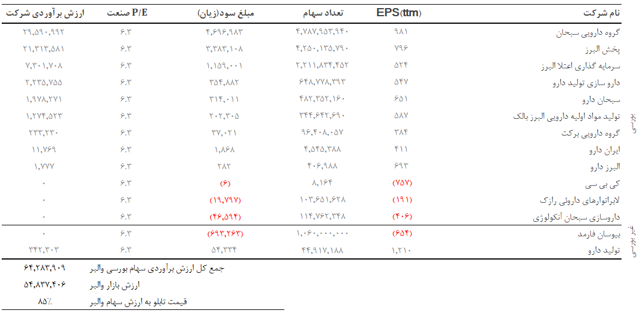

در جدول فوق به برآورد حدودی ارزش شرکت‌های زیرمجموعه سرمایه‌گذاری البرز پرداخته شده است. در این جدول مطابق روش‌های ارزشگذاری نسبی، به آخرین سود شرکت‌های سرمایه‌گذاری البرز ضریب P/E حدودا 6.3 واحدی اختصاص داده‌‌ایم. این عدد بر مبنای ضریب فوق برای صنعت دارو برگرفته از سامانه بورس ویو اعمال شده است. با توجه به زیانده بودن برخی شرکت‌های گروه، ارزش آن‌ها در این بخش صفر در نظر گرفته شده است. لذا بطور کلی ارزش برآوردی سهام والبر را 6.4 همت محاسبه نموده‌‌ایم. با توجه به ارزش بازار 5.4 همتی سرمایه‌گذاری البرز در تاریخ 11 شهریور 1403، نسبت ارزش تابلو به ارزش محاسبه شده را برابر 85% تخمین زد‌‌ه‌ایم. با توجه به نزدیکی NAV سرمایه‌گذاری البرز به مارکت کپ شرکت، استفاده از ارزش بازار به عنوان بروزترین ارزش دارایی‌های این شرکت توجیه پذیر می‌باشد.

در مورد سایر شرکت‌های خارج از بورس برکت، ارزش روز دارایی‌های آن‌ها را با بروزرسانی دارایی‌های آن‌ها بدست آورد‌‌ه‌ایم که در نهایت کل مازاد ارزش دارایی‌های این شرکت برابر 10.4 همت خواهد بود.

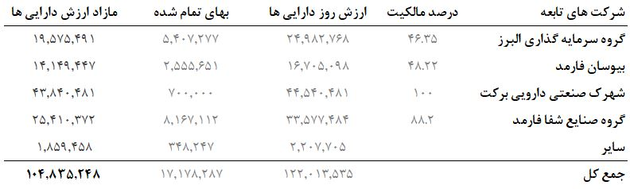

\***سایر** شامل شرکت‌های هربی فارمد، سل تک فارمد، پرشین داروی البرز، سلامت الکترونیک مبین ایرانیان، برکه الصحه، طهورا شفا بوده که یا درحال تصفیه بوده و یا صورت‌های مالی آن‌ها در دسترس نمی باشد. این شرکت‌ها کمتر از 2 درصد از ارزش کل پرتفوی گروه برکت را تشکیل می‌دهند و بنابراین در دسته سایر قرار گرفته‌‌‌اند.

با توجه به مجمع عمومی عادی سالیانه نماد والبر در تاریخ 6 تیرماه 1403 و تقسیم سود 40 تومانی به ازای هر سهم و دارا بودن 6368 میلیون سهم از آن توسط گروه مالی برکت، حدودا 254 میلیارد تومان نیز سود مجمع دریافت خواهد کرد. با افزودن این مبلغ و به روز رسانی سرمایه‌گذاری‌های بلند مدت و حساب‌های دریافتنی این شرکت، خالص ارزش دارایی‌های آن را برابر 14 همت یا 807 تومان به ازای هر سهم محاسبه نمود‌‌ه‌ایم. با توجه به قیمت 3,474 ريالی نماد در تاریخ 11 شهریور 1403، نسبت قیمت به خالص ارزش دارایی‌های این نماد را برابر 43% تخمین می‌زنیم.

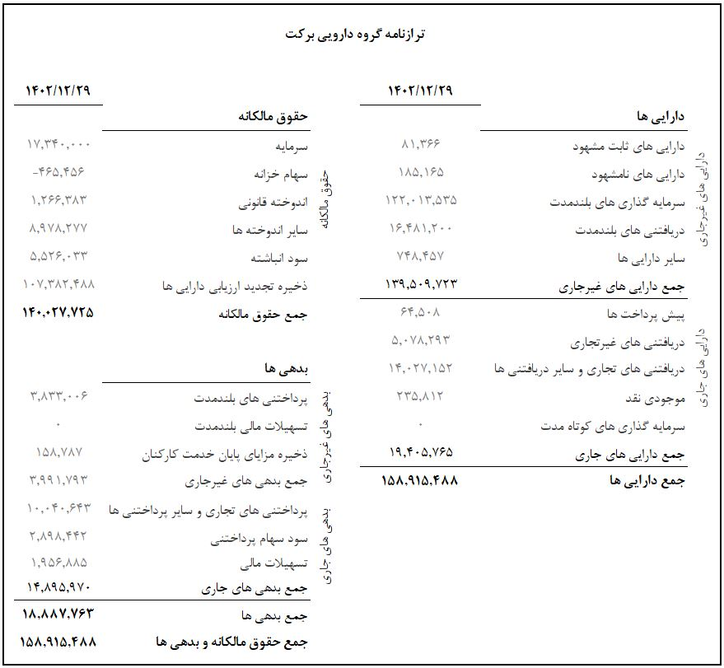

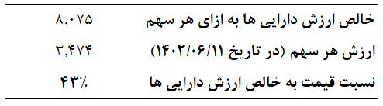

لازم به ذکر است که با توجه به زیانده بودن برخی از شرکت‌های زیرمجموعه، امکان استفاده از روش‌های جریانات نقدی و تنزیل سود نقدی (روش‌های ارزشگذاری ذاتی) مهیا نیست. همچنین روش ارزشگذاری نسبی هم با توجه به نوسانات زیاد درآمد و سودآوری مدل دقیقی نخواهد بود. لذا قابل استنادترین روش ارزشگذاری این مجموعه، ارزشگذاری مبتنی بر ارزش خالص دارایی‌های گروه دارویی برکت بوده که طبق این روش شرکت در حال معامله با 43% ارزش ذاتی است.

**تحلیل تکنیکال:**

**شاخص دارو:**

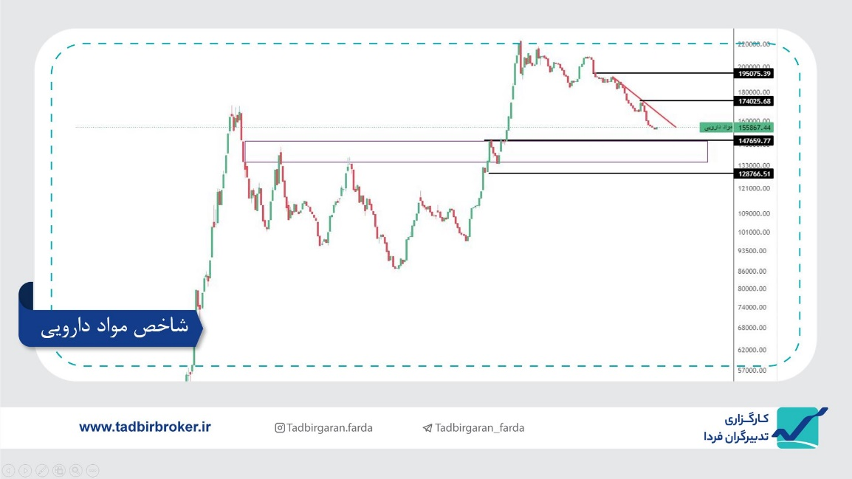

نوسانات شاخص ساختاری صعودی دارد.  
هم اکنون شاخص در حال اصلاح بوده و اولین ناحیه حمایتی پیش رو حوالی 147680 واحد است.  
همچنان شاخص از ناحیه حمایتی فاصله دارد و انتظار می‌‌رود که شاخص پس از رسیدن به ناحیه حمایتی با واکنش مثبت مواجه شود.  
در صورتی که پیش از رسیدن شاخص به ناحیه حمایتی با افزایش تقاضا مواجه شویم، مادامی که روند نزولی کوتاه مدت (روند قرمز) مورد شکست قرار نگیرد و شاهد تثبیت بالای 174025 واحد نباشیم، احتمال اصلاح بیشتر قیمت وجود دارد.  
در صورت تثبیت بالای 174025 واحد اولین هدف پیش رو حوالی 195075 واحد است.  
حد ضرر ناحیه حمایتی ذکر شده افت قیمت و تثبیت زیر 128766 واحد خواهد بود.

**والبر:**

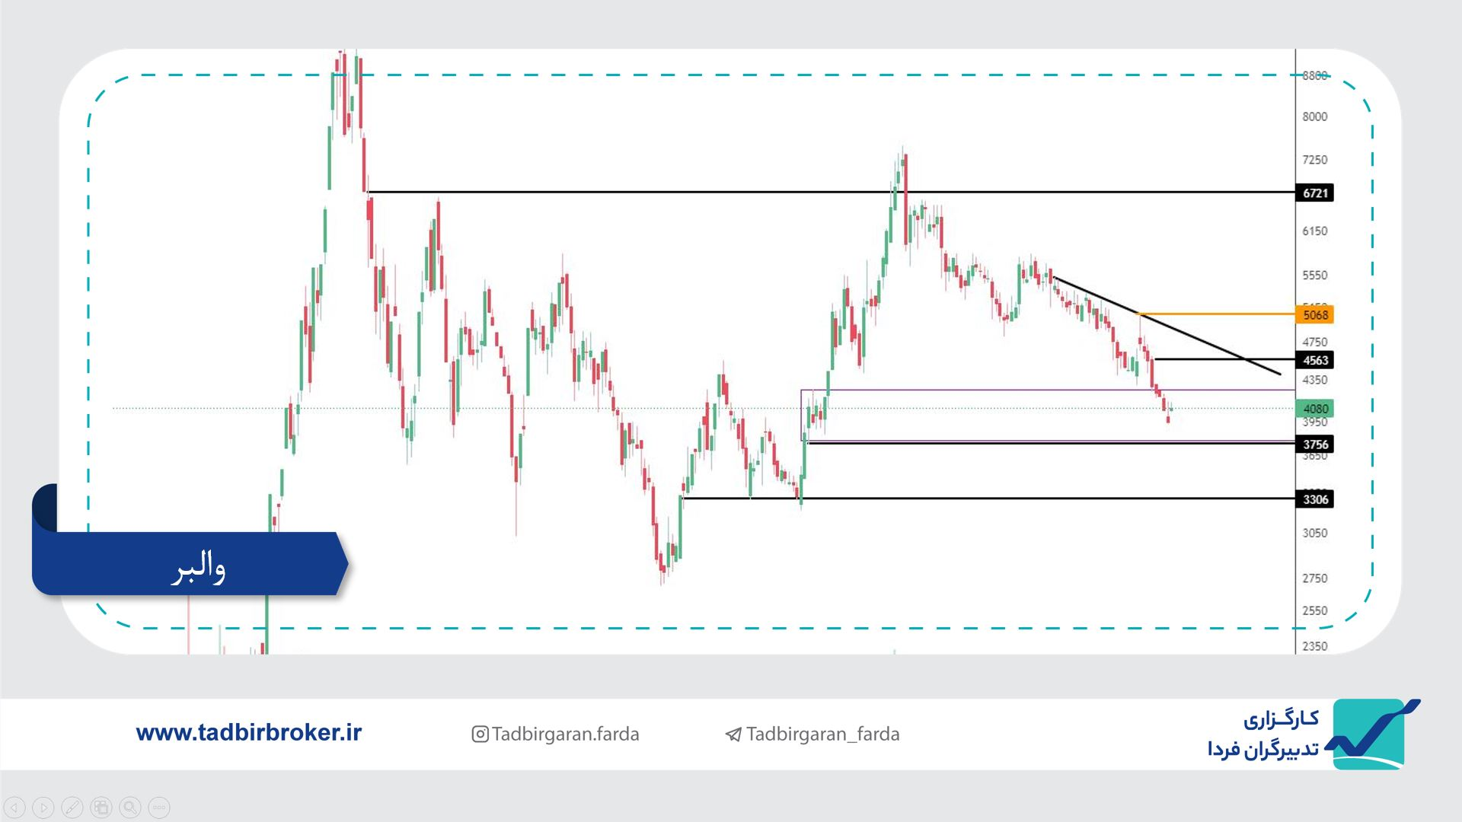

نوسانات قیمت نماد والبر از تایم فریم هفتگی ساختاری صعودی دارد.  
در ساختار‌های صعودی هرگونه ناحیه حمایتی می‌‌تواند منجر به رشد قابل توجهی در قیمت سهم شود.  
محدوده 378 الی 425 تومان اولین ناحیه حمایتی پیش روی والبر است که هم اکنون قیمت در وسط این محدوده قرار دارد.  
در صورتی که شاهد واکنش مثبت به این محدوده باشیم، احتمال رشد قیمت تا حوالی 456 تومان وجود خواهد داشت.  
برای رشد بیشتر لازم است که والبر با خروج از روند نزولی کوتاه مدت بالای 506 تومان تثبیت قیمت کند، در این صورت هدف سهم حوالی 670 تومان خواهد بود.  
در صورتی که بر خلاف دیدگاه تحلیلی با عدم توانمندی ناحیه حمایتی در ایجاد تقاضا برای خرید سهم رو به رو شویم، با افت قیمت و تثبیت زیر 375 تومان تحلیل نقض شده و حمایت بعدی حوالی 330 تومان خواهد بود.

**برکت:**

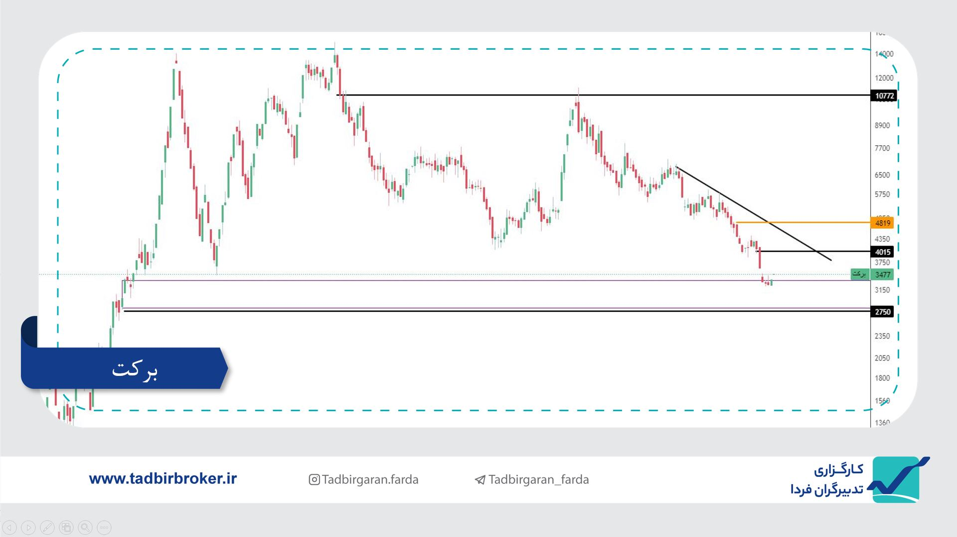

برکت را در چارت عملکردی، مقیاس لگاریتمی و تایم فریم هفتگی مورد بررسی قرار دادیم:

مهمترین سطح حمایتی پیش روی نماد برکت از منظر پرایسی، محدوده 280 الی 335 تومان است.  
هم اکنون قیمت به محدوده حمایتی ذکر شده رسیده و در حال ایجاد واکنش‌‌های مثبت است.  
هدف مورد انتظار از سطح ذکر شده، نهایتا رشد قیمت و رسیدن به حوالی 400 تومان خواهد بود.  
جهت رشد بیشتر لازم است که خط روند نزولی برکت شکسته شده و همچنین شاهد تثبیت قیمت بالای 481 تومان باشیم، در این صورت نماد وارد روند صعودی خواهد شد که در این صورت لازم است سهم را جهت تعیین اهداف جدید بررسی کنیم.  
در صورتی که برخلاف دیدگاه تحلیل، ناحیه حمایتی نتواند منجر به رشد نماد برکت شود، با افت قیمت و تثبیت زیر 275 تومان دیدگاه صعودی تحلیل نقض خواهد شد.